40.3 6 538 5B89    Он: an  安い - yasui - дешёвый, мир-ный, спокойный | 1 1 1 4E00    Он: ichi, itsu  一 ichi один  一つ - hitotsu - один, раз, не-множко  一日 - ichinichi - один день, весь день | 184 4 2236 98F2    Он: in  飲む - nomu - пить, глотать, курить  飲みもの  - nomimono - напиток | 30 5 323 53F3  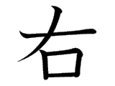  Он: yū, u  右 - migi - правый
173 8 2181 96E8  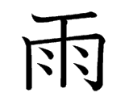  Он: u  雨 - ame - дождь | 187 10 2253 99C5    Он: eki  駅 - eki - станция, вокзал | 13 4 184 5186    Он: en  円 - en - иена | 86 4 1285 706B    Он: ka  火 - hi - огонь, пламя  花火 - hanabi - фейерверк  火よう日  - kayō[bi] - вторник
140 7 1737 82B1    Он: ka  花 - hana - цветок  花火 - hanabi - фейерверк | 1 3 6 4E0B  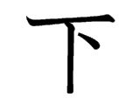  Он: ka, ge  下 - shita - низ | 9 7 91 4F55    Он: ka  何 - nani, nan - что, в соч. ка-кой, сколько | 9 6 81 4F1A    On: kai, e  会 - kai - собрание, общество  会社 - kaisha - компания
36 5 468 5916    Он: gai, ge  外 - soto - снаружи, вне | 39 8 533 5B66    Он: gaku  学校 - gakkō - школа  大学 - daigaku - университет  学生 - gakusei - студент | 169 12 2131 9593    Он: kan, ken  間 - aida — между, среди, промежуток, рас-стояние;  人間 - ningen - человек  時間 - jikan - время | 84 6 1155 6C17    Он: ki, ke  気 ki в соч. воздух, пар, атмо-сфера  気 - ke - признак, привкус  電気 - denki - электричество, (электрический) свет

